Poniedziałek 6.04.2020
Cel: kształtowanie poprawnej formy językowej; rozwijanie umiejętności liczenia w zakresie 100
- Pomaluj pisankę według instrukcji.
rzeczowniki - na czerwono
czasowniki - na zielono
przymiotniki - na żółto
Jajko gramatyczne
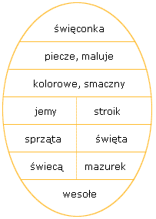

- Oblicz sumy i pomaluj te pola pisanki na niebiesko. Następnie oblicz różnice i pomaluj pola na żółto.
Jajko matematyczne
